【般】クリンダマイシンリン酸エステルゲル1％
2025年04月改訂

 | 後発品 | 標準品
販売名 | クリンダマイシンリン酸エステルゲル1％「SUN」 | ダラシンTゲル1％
販売会社名 | サンファーマ株式会社 | 佐藤製薬株式会社
薬価  （2025/04/01～） | 11.70^{円}／1％1g  ※統一名収載（クリンダマイシンリン酸エステル1％ゲル） | 22.60^{円}／1％1g
成分名 | クリンダマイシンリン酸エステル
組成 | 1g中、10mg 含有
薬効分類 | 外用抗生物質製剤  （日本標準商品分類番号: 872634）
効能・効果 | 適応菌種: クリンダマイシンに感性のブドウ球菌属、アクネ菌  適応症: ざ瘡(化膿性炎症を伴うもの)
用法・用量 | 本品の適量を1日2回、洗顔後、患部に塗布する。
添加物 | アラントイン、カルボキシビニルポリマー、プロピレングリコール、マクロゴール400、パラオキシ安息香酸メチル、pH調節剤 | アラントイン、カルボキシビニルポリマー、パラオキシ安息香酸メチル、プロピレングリコール、マクロゴール400、pH調節剤
性状 | 無色澄明で、粘性のある半固形状 | 無色澄明で、粘性のある半固形状
性状 | 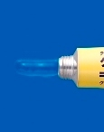  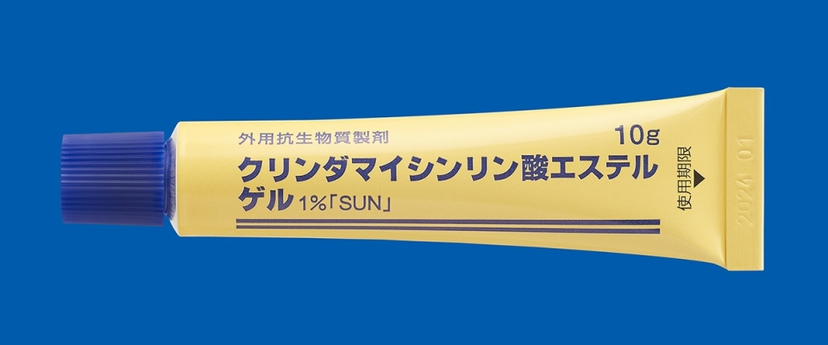
識別コード | －
使用期限 | 21ヶ月 | 21ヶ月
貯法 | 室温保存 | 室温保存
標準品との  同等性 | 薬効薬理試験: アクネ菌及びブドウ球菌に対する抑制作用（in vivo）  人工的に惹起したアクネ菌及びブドウ球菌感染症モデルマウスにクリンダマイシンリン酸エステルゲル1％「SUN」及びダラシンTゲル1％をそれぞれ0.2g塗布し、菌の抑制作用を比較した。その結果、両製剤ともアクネ菌及びブドウ球菌に対する抑制作用を示し、両製剤の間に有意な差は認められず、生物学的同等性が確認された。  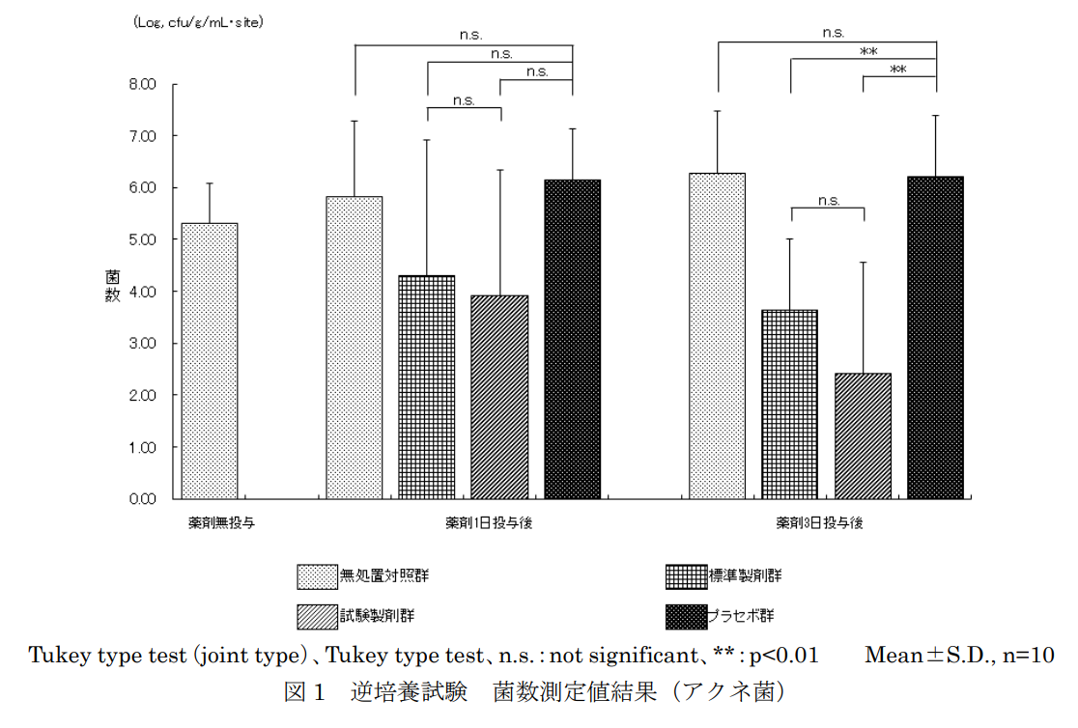  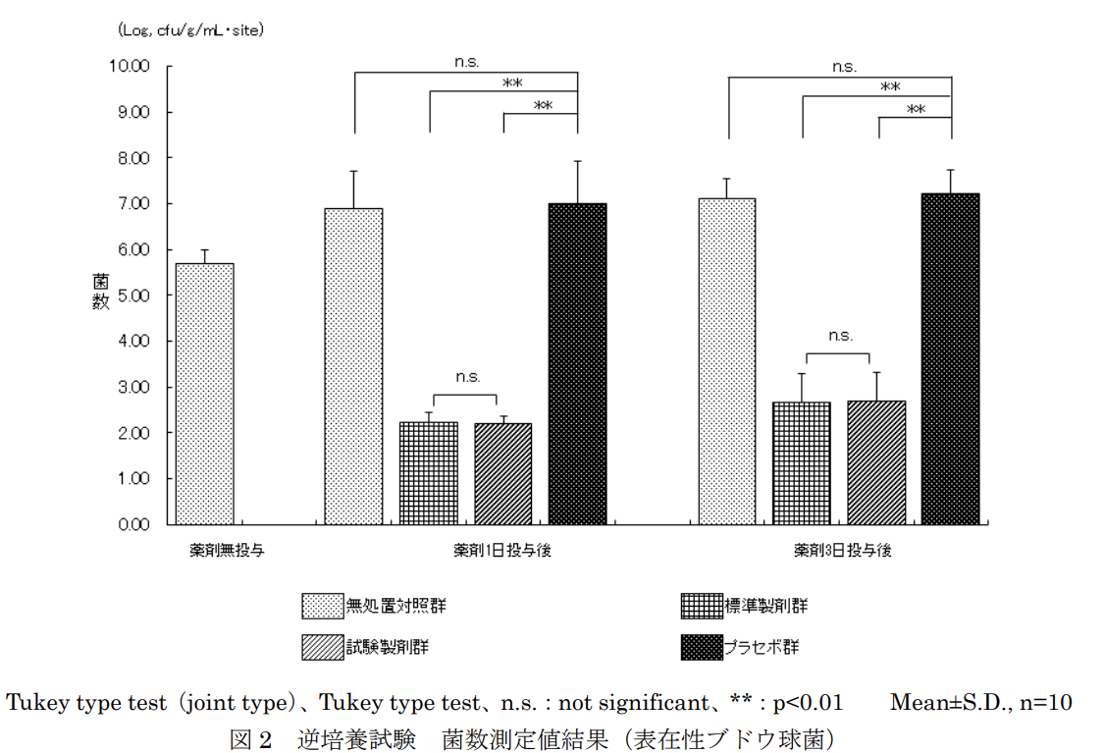  ＊グラフはクリンダマイシンリン酸エステルゲル1％「SUN」のインタビューフォーム（2024年07月改訂版）より転載
備考 | ※販売名の推移  <2010年11月>クリンダマイシンゲル1％「DK」 → <2022年06月>クリンダマイシンリン酸エステルゲル1％「SUN」
連絡先
■後発品の情報は、クリンダマイシンリン酸エステルゲル1％「SUN」の電子化された添付文書［2024年07月改訂（第2版）］を、
標準品の情報は、標準品の電子化された添付文書［2022年12月改訂（第1版）］を参考にしています。

